Информация об объеме и структуре
муниципального долга муниципального образования «Город Глазов»
на 01 января 2023 года

Предельный объем муниципального долга – 536 227,86 тыс. руб.
Верхний предел муниципального долга на 01.01.2023 – 375 558,40 тыс. руб.
Муниципальный долг муниципального образования «Город Глазов»
по состоянию на 01 января 2023 года – 375 558,4 тыс. руб., в т.ч.:
- бюджетные кредиты –327 558,4 тыс. руб.
- коммерческие кредиты –48 000,0 тыс. руб.

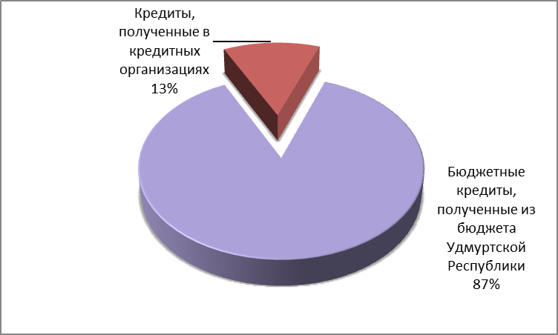

Расходы на обслуживание муниципального долга муниципального образования «Город Глазов» на 01 января 2023 года составили 12 287,8 тыс. руб.
Просроченная задолженность по муниципальному долгу муниципального образования «Город Глазов» отсутствует.
Муниципальные гарантии и бюджетные кредиты из бюджета города Глазова не выдавались.

